INFORME TÉCNICO DE FISCALIZACIÓN AMBIENTAL

PLANTA MAGISUR

DFZ-2016-3150-IX-PPDA-IA
 | Nombre | Firma
Aprobado | Andrea Villablanca T.
Elaborado | M. Carolina Jiménez T.

INFORMACIÓN DEL TITULAR
Titular | Rut | Identificación de la actividad | Dirección
Industrias Magisur Ltda. | 89.960.400-8 | Planta Magisur | Guido B. de Ramberga 854, Padre Las Casas

ANTECEDENTES DE LA ACTIVIDAD
Instrumento | D.S. N°78/2009 MINSEGPRES, Plan de Descontaminación Atmosférica (PDA) de Temuco y Padre Las Casas.  D.S. N° 8/2010 MMA. Plan de descontaminación atmosférica por MP 2,5, para las comunas de Temuco y Padre Las Casas y de actualización del plan de descontaminación por MP 10, para las mismas comunas.
Tipo de Actividad | _x__ Inspección Ambiental _x__ Examen de la Información __x__ Medición y Análisis
Fecha de la Actividad | Organismo encargado | Organismo Participante
03-06-2016 | Superintendencia del Medio Ambiente | -

HECHOS CONSTATADOS

N° | Exigencia | Hecho constatado y examen de la información
 | D.S. N° 78/2009 MINSEGPRES, Artículo 3:  Artículo 3.- Para los efectos de este decreto se entenderá por:  “9) Fuente Nueva: aquella fuente estacionaria o caldera de calefacción instalada con posterioridad a la fecha de publicación del presente decreto en el Diario Oficial, o que estando instalada con anterioridad a dicha fecha, no haya declarado sus emisiones dentro del primer año de vigencia del presente decreto”. | - Durante la actividad de fiscalización se constata la existencia de una caldera de agua caliente, marca Binder GMBH, de potencia 500 Kw (Ver fotografía N° 1). Posee número de registro 975. Utiliza como combustible chip de madera (ver fotografía N° 2). Cuenta con monociclon para el abatimiento de emisiones y con un sistema automático de abastecimiento de combustible.  - No se cuenta con información para indicar si la caldera corresponde a una fuente nueva o existente.
 | D.S. N° 78/2009 MINSEGPRES, Artículo 19:  Artículo 19.- Las fuentes puntuales y grupales existentes, y calderas de calefacción grupales existentes, estarán obligadas a cumplir con los siguientes valores como concentración máxima de emisión de MP:  Tabla 8. Norma de emisión de MP para fuentes existentes.  D.S. N° 78/2009 MINSEGPRES, Artículo 20:  Artículo 20.- Las fuentes puntuales, grupales y calderas de calefacción grupales nuevas estarán obligadas a cumplir con los siguientes valores como concentración máxima de emisión de MP:  Tabla 9. Norma de emisión de MP para fuentes nueva. | - Durante la actividad de fiscalización, el titular hace entrega de los informes isocinéticos de los años 2015 y 2016 (Ver anexo 2). Para efectos de revisión se considerará el informe vigente correspondiente al año 2016.  - Para la caldera registro N° 975 SSAS, es posible indicar lo siguiente:  - La medición de MP fue realizada el día 17-03-2016, utilizando la metodología CH5 “Determinación de las Emisiones de Partículas desde Fuentes Estacionarias”. El laboratorio a cargo de la medición corresponde a Laboratorio Ambiquim, el cual corresponde a una Entidad Técnica de Fiscalización Ambiental (ETFA) autorizada por esta Superintendencia para realizar mediciones isocinéticas bajo el método CH-5.  - La fuente corresponde a una caldera de agua caliente, puntual, que utiliza biomasa de leña como combustible, con una capacidad de 430.000 kcal/hr y un consumo de combustible de 2.120 Kg/hr.  - La concentración corregida promedio de material particulado es de 40,7 mg/m3N, presentando una desviación de 11 mg/m3N.  - Durante la medición se realizan tres corridas, debido a que la fuente presenta un caudal superior a 1.000 m3N, procedimiento establecido en el método CH-5, el cual fue aprobado mediante Resolución Exenta N° 1.349 del 6 de octubre de 1997 del Ministerio de Salud.  Considerando que no se cuenta con los antecedentes necesarios para determinar el tipo de fuente (nueva o existente), y además que el límite de emisión más restrictivo es aplicable a las fuentes nuevas, es posible indicar que la caldera cumple con el límite establecido en el artículo 20 del Plan, al presentar una concentración menor al valor más restrictivo del Plan.
  Categorías de Fuentes Existentes
  Fuentes Puntuales | Fuentes Grupales | Calderas de Calefacción Grupal
  Concentración Máxima permitida MP (mg/m³N)
  112 | 112 | 112
  Categorías de Fuentes Nueva
  Fuentes Puntuales | Fuentes Grupales | Calderas de Calefacción Grupal
  Concentración Máxima permitida MP (mg/m³N)
  56 | 56 | 56
 | D.S. N° 78/2009 MINSEGPRES, Artículo 21:  Artículo 21.- Transcurridos doce meses, contados de la publicación en el Diario Oficial del presente decreto, las fuentes estacionarias puntuales y grupales, y calderas de calefacción grupales nuevas y existentes deberán medir sus emisiones de MP, mediante un muestreo isocinético realizado a plena carga, de acuerdo al Método CH – 5 (Resolución Nº 1.349, del 6 de octubre de 1997 del Ministerio de Salud, "Determinación de las Emisiones de Partículas desde Fuentes Estacionarias"), en cada una de las chimeneas de descarga a la atmósfera […]. | - En informe de medición, realizado por Laboratorio Ambiquim, se indica que el porcentaje de la capacidad de carga presenta un promedio de 94,5, por lo que se considera que la medición fue realizada a la capacidad máxima de la caldera, al estar dentro del rango 80-100%, condición establecida en la Resolución Exenta N° 914 del 29 de septiembre de 2016 de la Superintendencia del Medio Ambiente que dicta Instrucción de Carácter General Aplicable a las ETFA Autorizadas en Emisiones Atmosféricas de Fuentes Fijas.
 | D.S. N° 78/2009 MINSEGPRES, Artículo 22:  Artículo 22.- El exceso máximo de aire (EA) para los combustibles que a continuación se indican, será el siguiente:  Tabla Nº10. Exceso máximo de aire […]  Las concentraciones de aquellas fuentes emisoras de material particulado, que presenten excesos de aire superiores a los mencionados precedentemente, deberán corregirse de acuerdo a la siguiente expresión:  $$C_{corregida}=C_{medida}*\frac{({EA}_{medido} +100)}{({EA}_{máximo}+100)}$$ | Se realiza la corrección del exceso de aire según lo indicado en el artículo 21 del D.S N 78/2009, al respecto se presenta la siguiente tabla 2:  Tabla 2. Corrección de exceso de aire de mediciones.
  Fuente N° registro  MINSAL | Combustible  rincipal | EA máx. Permitido (%) | EA medido  (%) Promedio | Realiza corrección de concentración por EA (Si/No)
  975 | Biomasa de leña | 100 | 113,1 | Si
 | D.S. N° 78/2009 MINSEGPRES, Artículo 23:  Artículo 23.- La periodicidad de los muestreos isocinéticos de emisiones de las fuentes puntuales y grupales, y calderas de calefacción grupales, quedará definida de manera diferenciada por tipo de combustible, como se muestra a continuación:  Tabla Nº11. Periodicidad de los muestreos isocinéticos requeridos para acreditar Emisiones (extracto). | Del examen de información realizado a los antecedentes presentados por el titular, es posible indicar que se presenta los informes isocinéticos, para los años 2015 y 2016. Considerando que la caldera N° 975 corresponde a una fuente puntual y que la última medición fue realiza el día 17-03-2016, es posible indicar que el titular presenta monitoreo vigente de material particulado al momento de la actividad de inspección, acreditando el cumplimiento de lo establecido en el artículo 23 del Plan.
  Tipo de fuente | Tipo de combustible | Periodicidad
  Fuentes puntuales | Cualquier tipo | 12 meses
  Fuentes Grupales y Calderas de Calefacción | Petróleo diesel o kerosene | Cada 36 meses
  Fuentes Grupales y Calderas de Calefacción | Gas natural, Gas licuado, Gas de ciudad u otros similares | Exentas de acreditarse
  Fuentes Grupales y Calderas de Calefacción | Biomasa (leña, aserrín, viruta, briquetas, etc.) | Cada 12 meses.

REGISTRO FOTOGRÁFICO.
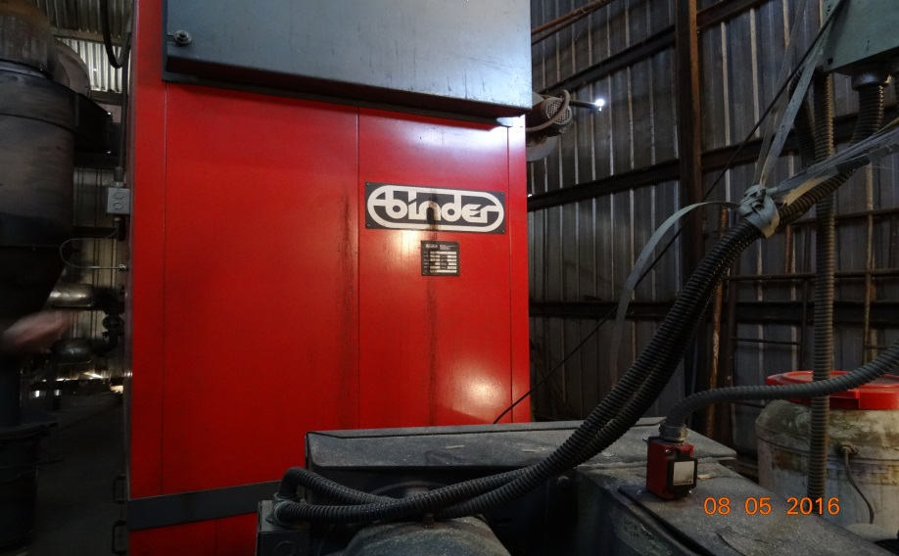 |  | 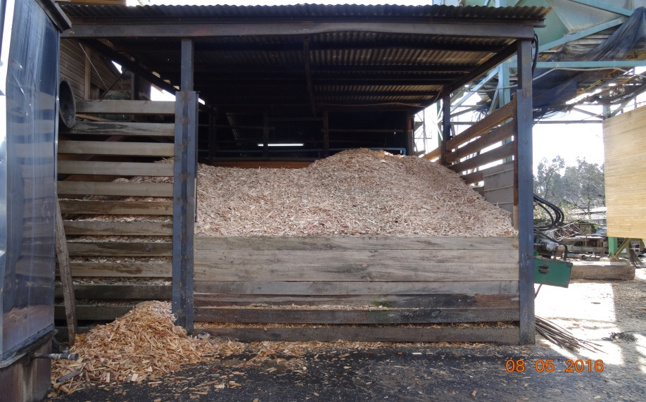
Fotografía N°1 | Fecha: 07/08/2015 | Fotografía N°2 | Fecha: 07/08/2015
Descripción: Caldera de agua caliente que utiliza como combustible chips de madera. |  | Descripción: Chips de madera utilizados como combustible para abastecer a la caldera de la Planta Magisur.

CONCLUSION

Durante la actividad de fiscalización se constató la existencia de una fuente (caldera), la cual utiliza chip de leña como combustible. Presenta informe de medición isocinética de material particulado vigente al momento de realizada la actividad de inspección, cuyos resultados se encuentra dentro de los límites establecidos en el DS 78/2009 del MINSEGPRES, acreditando el cumplimiento de las medidas establecidas en el Plan de Descontaminación Atmosférica de Temuco y Padre Las Casas.

ANEXOS
N° Anexo | Descripción
1 | Acta de fiscalización
2 | Antecedentes Industrias Magisur Ltda.

